**Verus Certificación, primer acreditado por ENAC para la certificación de la calidad del soldeo en materiales metálicos**

* **Esta acreditación aporta confianza en el adecuado control del soldeo de materiales metálicos, de forma que los fabricantes que utilizan los procesos certificados para fabricar los bienes de equipo que ofertan al mercado puedan demostrar que se cumplen las exigencias de sus clientes**

Madrid, 16 de julio de 2024. La [**Entidad Nacional de Acreditación**](https://www.enac.es/) (ENAC) ha concedido a Verus Certificación la primera acreditación en España para certificar los requisitos de calidad para el soldeo por fusión de materiales metálicos, en base a los requisitos establecidos en la serie de normas UNE-EN ISO 3834 -X y siguiendo las directrices relativas al proceso de acreditación recogidas en el [documento EA-6/02](https://european-accreditation.org/wp-content/uploads/2018/10/EA-6-02.pdf), de armonización de los criterios de evaluación de estos certificadores en base a la norma UNE-EN ISO/IEC 17065.

Los requisitos de las normas UNE-EN ISO 3834-X abarcan aspectos clave para desarrollar el proceso de soldeo, como el personal (de soldeo e inspección/ensayo), los equipos de producción, la planificación de las operaciones, los procedimientos de soldeo, los consumibles de soldeo, material base, tratamientos posteriores, etc. El objetivo de esta serie de normas es aportar confianza en el adecuado control del soldeo de materiales metálicos, de forma que los fabricantes que utilizan los procesos certificados para fabricar los bienes de equipo que ofertan al mercado puedan demostrar que se cumplen las exigencias de sus clientes.

Con esta nueva acreditación, Verus **puede ofrecer de manera acreditada el servicio de certificación de la calidad del proceso de soldeo para una mayor tipología de productos de numerosos sectores**, dado que los requisitos recogidos en la serie de normas UNE-EN ISO 3834-X son la base de los establecidos en la norma UNE-EN 15085-2, para la que la entidad obtuvo la acreditación hace unos meses.

**Sobre ENAC**

La Entidad Nacional de Acreditación – ENAC – es la entidad designada por el Gobierno para operar en España como el único Organismo Nacional de Acreditación, en aplicación del Reglamento (CE) nº765/2008 del Parlamento Europeo que regula el funcionamiento de la acreditación en Europa.

ENAC tiene como misión generar confianza en el mercado y en la sociedad evaluando, a través de un sistema conforme a normas internacionales, la competencia técnica de laboratorios de ensayo o calibración, entidades de inspección, entidades de certificación y verificadores medioambientales que desarrollen su actividad en cualquier sector: industria,  energía, medio ambiente, sanidad, alimentación, investigación, desarrollo e innovación, transportes, telecomunicaciones, turismo, servicios, construcción, etc. Contribuye, así, a la seguridad y el bienestar de las personas, la calidad de los productos y servicios, la protección del medioambiente y, con ello, al aumento de la competitividad de los productos y servicios españoles y a una disminución de los costes para la sociedad debidos a estas actividades.

La marca ENAC es la manera de distinguir si un certificado o informe está acreditado o no. Aporta confianza en que la organización que lo emite es técnicamente competente para llevar a cabo la tarea que realiza, y lo es tanto en España como en los 120 países en los que la marca de ENAC es reconocida y aceptada gracias a los acuerdos de reconocimiento que ENAC ha suscrito con las entidades de acreditación de esos países.

[www.enac.es](http://www.enac.es)

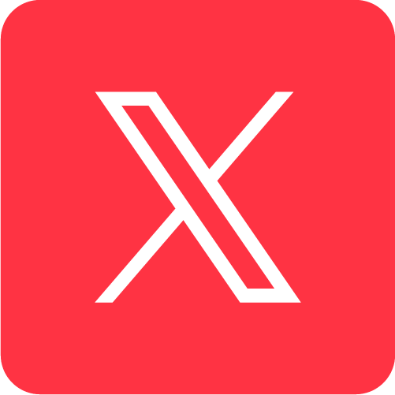 

Para más información sobre la nota de prensa, resolver dudas o gestionar entrevistas

Eva Martín

Tfno. 628 17 49 01 / [evamc@varenga.es](mailto:evamc@varenga.es)